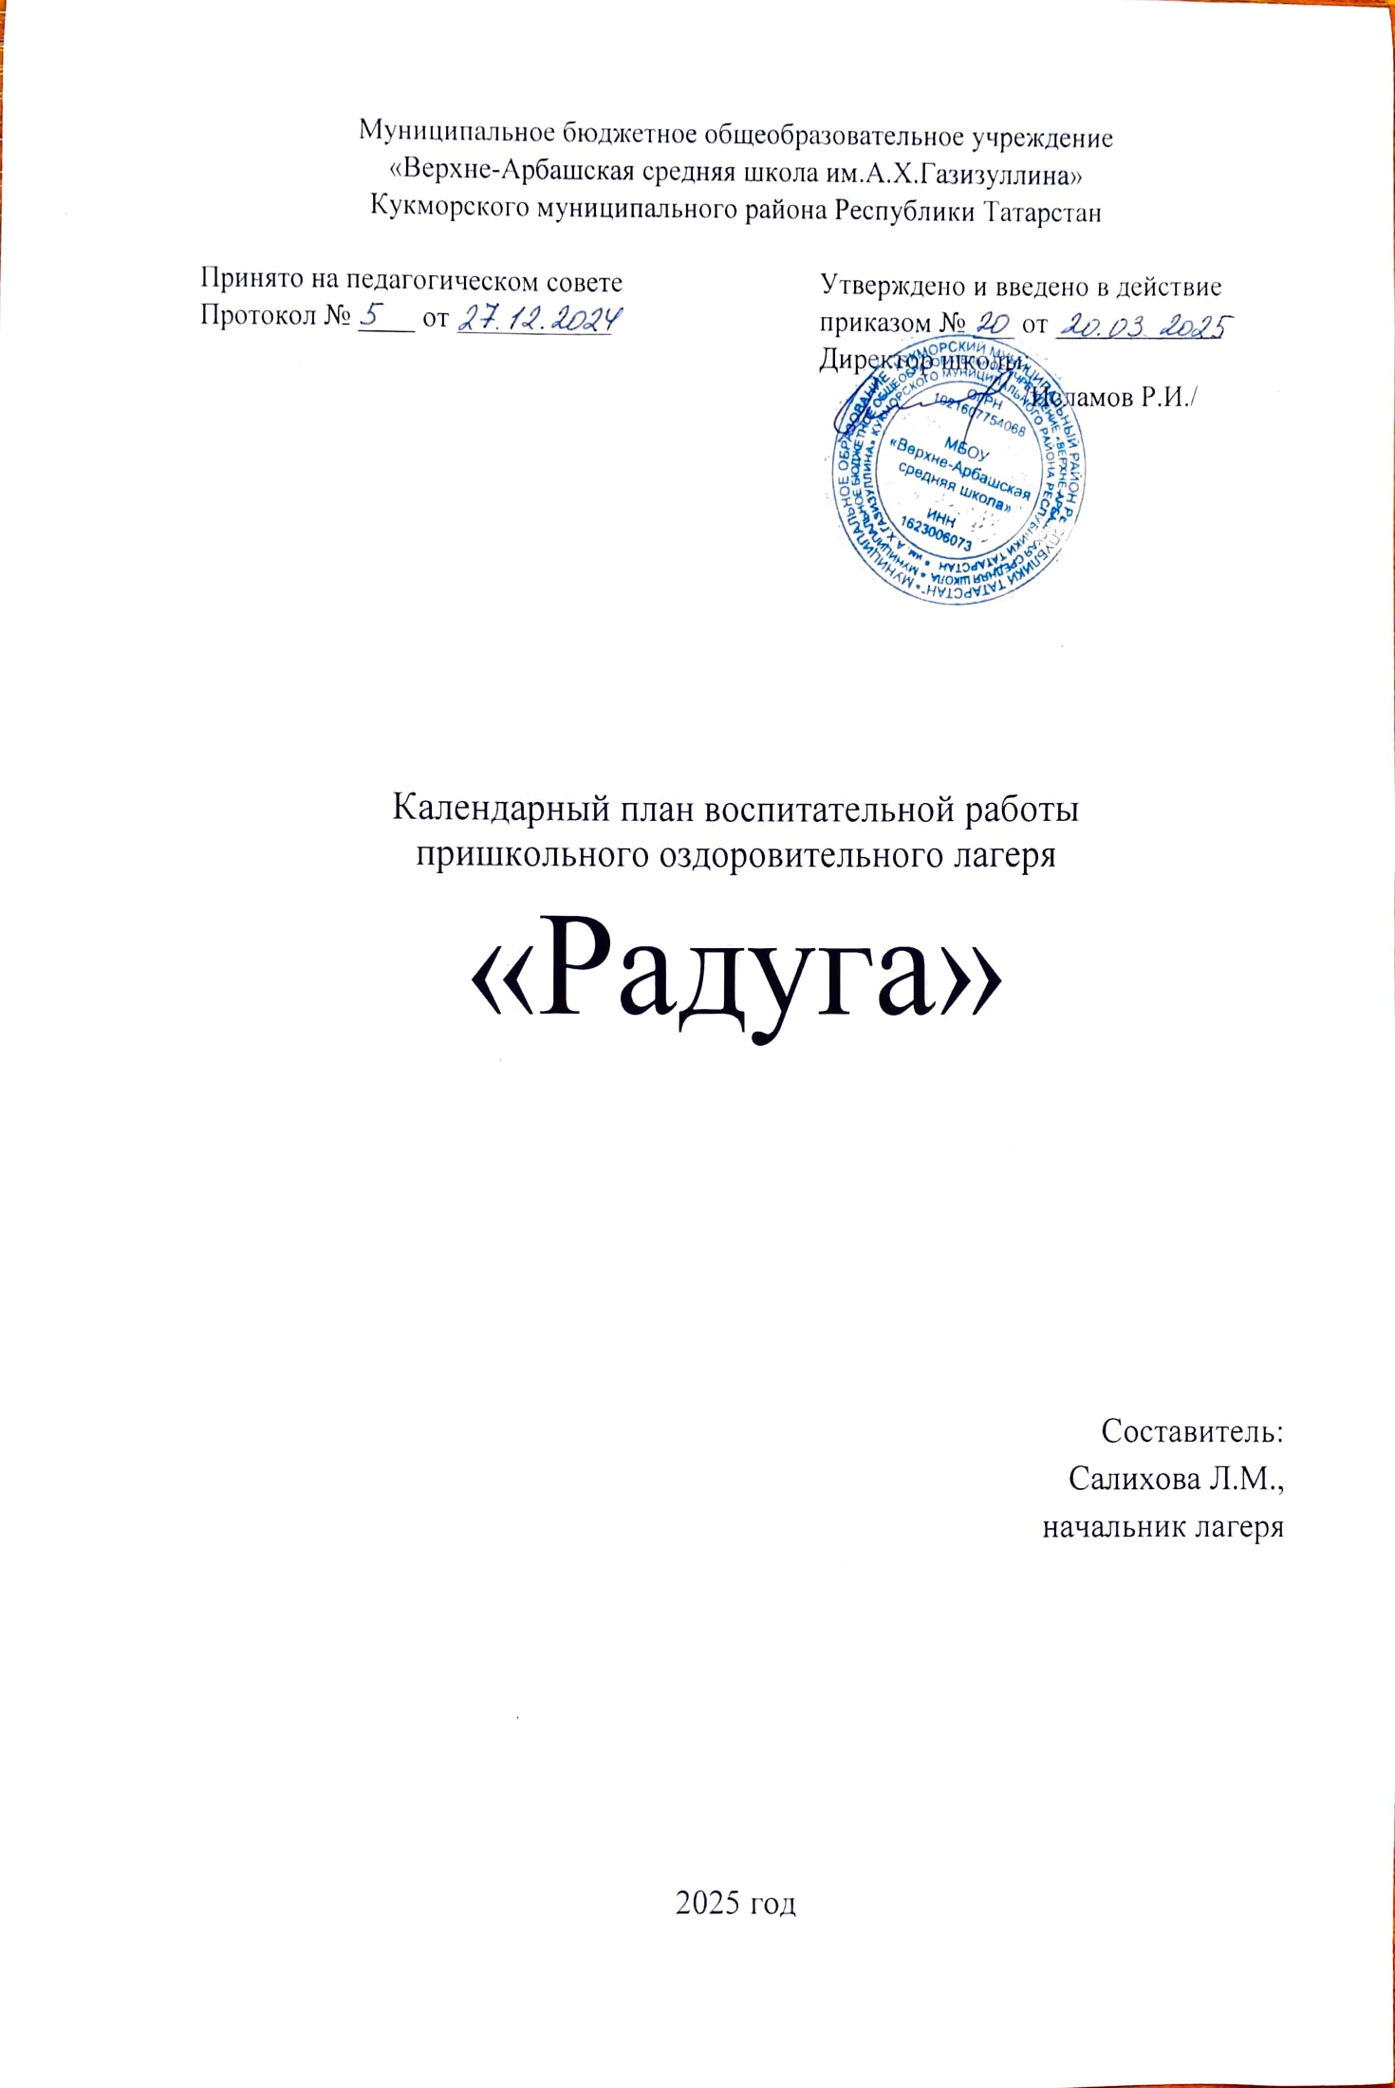

ДЕНЬ | МЕРОПРИЯТИЕ
День первый  1 июня  День защиты детей | 1. Линейка.  2. Зарядка.  3. Ознакомление с планом работы лагеря.  4. Спортивные состязания на свежем воздухе, посвящённые ко Дню защиты детей.  5. Мозговой штурм «Ярмарка идей» (ящик предложений).
День второй  2 июня  День здорового питания | 1. Линейка.  2. Зарядка.  3. Минутка здоровья «Польза утренней зарядки»  4. Познавательные видео о здоровом питании.  5. Настольные игры.
День третий  3 июня  Всемирный день велосипеда | 1. Линейка.  2. Зарядка.  3. Инструктаж о езде на велосипеде.  4. Прогулка на велосипеде.
День четвертый  4 июня  День запуска бумажных самолётиков | 1. Линейка.  2. Зарядка.  3. Конкурс бумажных самолетов.  4. Подвижные игры.  5. Минутка здоровья «Как ухаживать за зубами».
День пятый  5 июня  Всемирный день окружающей среды | 1. Линейка.  2. Зарядка.  3. Беседа «Окружающая среда».  4. Игра «Сортируйте мусор правильно».  5. Акция «Добрые крышечки», «Сдай батарейку».
День шестой  6 июня  Пушкинский день. День русского языка | 1. Линейка.  2. Зарядка.  3. День русского языка. Литературный праздник».  4. Экскурсия в сельскую библиотеку.
День седьмой  7 июня  Всемирный день бега | 1. Линейка.  2. Зарядка.  3. Игры «Красный, желтый, зеленый».  4. Игры на свежем воздухе.
День восьмой  8 июня  Всемирный день океанов | 1. Линейка.  2. Зарядка.  3. Практические занятия «Делаю, творю. Мы изобретатели».  4. Беседа по ТБ «При работе с ножницами, клеем».
День девятый  9 июня  Международный день друзей | 1. Линейка.  2. Зарядка.  3. Игра «Вместе мы сила!»  4. Просмотр мультфильмов про дружбу.
День десятый  10 июня  Всемирный день мороженого | 1. Линейка.  2. Зарядка.  3. Техника безопасности при готовке  4. Практическое занятие «Мы – кулинары».
День одиннадцатый  11 июня  По дорогам сказки | 1. Линейка.  2. Зарядка.  3. Сказочный калейдоскоп. КВН по сказкам.  4. Конкурс рисунков «В каждом рисунке – сказка».
День двенадцатый  12 июня  День России | 1. Линейка.  2. Зарядка.  2. Праздник, посвященный Дню России.  4. Беседа «Символы Российского Государства».
День тринадцатый  13 июня  День именинника | 1. Линейка. 2. Зарядка.  3. Праздник, посвящённый именинникам.  4. «Игра без границ» - конкурс подвижных игр.
День четырнадцатый  14 июня  День законов | 1. Линейка.  2. Зарядка.  3. Конкурс рисунков «Скажем коррупции нет!»  4. Беседа «Мы против коррупции».  5. Игры на свежем воздухе.
День пятнадцатый  15 июня  День смеха | 1. Линейка.  2. Зарядка.  3. Конкурс смешных костюмов.  4. Конкурс рисунков и поделок «Смешарики».
День шестнадцатый  16 июня  День экологии | 1. Линейка.  2. Зарядка.  3. Минутка здоровья «Зеленая аптечка», первая помощь при укусах насекомых.  4. Экологический десант.  5. Игры на свежем воздухе.
День семнадцатый  17 июня  День любителей лета | 1. Линейка.  2. Зарядка.  3. Поход на природу.  4. Мы – юные рыбаки.
День восемнадцатый  18 июня  Природа и фантазия | 1. Линейка.  2. Зарядка.  3. Беседа «Чрезвычайные ситуации и безопасность».  4. «Танцевальный марафон!».
День девятнадцатый  19 июня  Всемирный день детского футбола | 1. Линейка.  2. Зарядка.  3. Соревнования по футболу.  4. Просмотр мультфильма.
День двадцатый  20 июня  День памяти | 1. Линейка.  2. Зарядка.  3. Обзор-презентация «Они тоже сражались».  4. Беседа «История Георгиевской ленты».  5. Экскурсия в школьный музей.
День двадцать первый  21 июня  Закрытие лагеря | 1. Линейка.  2. Праздник, посвященный закрытию смены. Шоу «Фабрика звёзд».  3. Дискотека.

